ФЕДЕРАЛЬНОЕ Государственное АВТОНОМНОЕ образовательное УЧРЕЖДЕНИЕ ВЫСШЕГО образования
«БЕЛГОРОДСКИЙ ГОСУДАРСТВЕННЫЙ НАЦИОНАЛЬНЫЙ
ИССЛЕДОВАТЕЛЬСКИЙ УНИВЕРСИТЕТ»
(НИУ «БелГУ»)

ИНСТИТУТ ИНЖЕНЕРНЫХ И ЦИФРОВЫХ ТЕХНОЛОГИЙ

Кафедра прикладной информатики и информационных технологий

Отчет по лабораторной работе №2

по дисциплине «Разработка программных приложений на языках высокого уровня»

студента очного отделения
3 курса 12002005 группы
Сопина Владислава Сергеевича

Проверил:
ст.пр. Лифиренко М.В.

БЕЛГОРОД, 2023
Цель работы: изучить основные понятия, синтаксис языка Java и общую структуру программ, получить практические навыки программирования на языке Java.

Результаты выполнения работы
Вариант 17
Задание 1. Вычислить значения выражения по формуле:
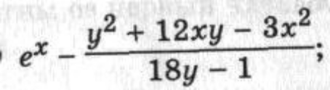
Задание 2. Найти площадь треугольника, две стороны которого равны а и b, а угол между этими сторонами равен g.
Задание 3. Услуги телефонной сети оплачиваются по следующему правилу: за разговоры до А минут в месяц оплачиваются В p., а разговоры сверх установленной нормы оплачиваются из расчета С р. в минуту. Написать программу, вычисляющую плату за пользование телефоном для введенного времени разговоров за месяц.
Задание 4. Написать программу, позволяющую по последней цифре числа определить последнюю цифру его квадрата.
Задание 5. Составить программу, позволяющую по последней цифре данного числа определить последнюю цифру куба этого числа. (switch)
Задание 6. Дано целое n > 2. Напечатать все простые числа из диапазона [2, n].
Задание 7. Дано натуральное число n и действительное x. Найти сумму n членов ряда:
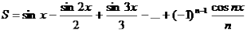
Задание 8. Написать программу, которая выводит таблицу квадратов первых десяти целых положительных чисел.
Листинг класса Main:
package com.company;
import java.io.FileNotFoundException;
import java.util.Scanner;
public class Main
{
/** Метод main предназначен для выбора режима ввода данных,
* выбора задачи и вызова соответствующего метода
* @param args (не используется)
* @exception FileNotFoundException При ошибке открытия файла
*/
public static void main(String[] args) throws FileNotFoundException
{
System.out.println("Введите 1 для режима работы ввода параметров задач" +
" с клавиатуры или 2 для ввода параметров из файла");
Scanner scanner = new Scanner(System.in);
int inputMode = scanner.nextInt();
if (inputMode == 1 || inputMode == 2)
{
System.out.print("Введите номер задачи: ");
int nTask = scanner.nextInt();
Tasks tasks = new Tasks();
switch (nTask)
{
case 1 -> tasks.task1(inputMode);
case 2 -> tasks.task2(inputMode);
case 3 -> tasks.task3(inputMode);
case 4 -> tasks.task4(inputMode);
case 5 -> tasks.task5(inputMode);
case 6 -> tasks.task6(inputMode);
case 7 -> tasks.task7(inputMode);
case 8 -> tasks.task8(inputMode);
default -> System.out.println("Задачи c таким номером нет");
}
}
else
{
System.out.println("Нет такого режима работы программы");
}
}
}

Листинг класса Tasks:
package com.company;
import java.io.File;
import java.io.FileNotFoundException;
import java.util.Scanner;
/** Класс Tasks описывает 8 задач 2-ой лабораторной работы. "
* @author Сопин Владислав
*/
public class Tasks
{
/** Метод task1 вычисляет значение выражения по формуле 17 варианта.
* @param inputMode параметр передает режим ввода данных.
* @exception FileNotFoundException При ошибке открытия файла.
*/
public void task1(int inputMode) throws FileNotFoundException {
double x;
double y;
double result;
if (inputMode == 1) {
Scanner scanner = new Scanner(System.in);
System.out.print("Введите x = ");
x = scanner.nextDouble();
System.out.print("Введите y = ");
y = scanner.nextDouble();
} else {
String path = "dataT1.txt";
Scanner scanner = new Scanner(new File(path));
x = scanner.nextDouble();
System.out.println("Ввод x из файла, x = " + x);
y = scanner.nextDouble();
System.out.println("Ввод y из файла, y = " + y);
}
result = Math.exp(x) - (Math.pow(y,2) + 12 * x * y - 3 * Math.pow(x,2)) / (18 * y - 1);
System.out.println("Результат: " + result);
}
/** Вычисляет площадь треугольника, две стороны которого равны а и b,
* а угол между этими сторонами равен g.
* @param inputMode параметр передает режим ввода данных.
* @exception FileNotFoundException При ошибке открытия файла
*/
public void task2(int inputMode) throws FileNotFoundException {
double a;
double b;
double g;
if (inputMode == 1) {
Scanner scan = new Scanner(System.in);
System.out.print("Введите сторону a: ");
a = scan.nextDouble();
System.out.print("Введите сторону b: ");
b = scan.nextDouble();
System.out.print("Введите угол между ними g: ");
g = scan.nextDouble();
} else {
String path = "dataT2.txt";
Scanner scanner = new Scanner(new File(path));
a = scanner.nextDouble();
b = scanner.nextDouble();
g = scanner.nextDouble();
System.out.println("Ввод из файла, сторона a = " + a);
System.out.println("Ввод из файла, сторона b = " + b);
System.out.println("Ввод из файла, угол между ними g = " + g);
}
double result = 0.5 * a * b * Math.sin(Math.PI * g / 180);
System.out.println("Площадь треугольника = " + result);
}
/** Метод task3 вычисляет плату за пользование телефоном для введенного
* времени разговоров за месяц
* @param inputMode параметр передает режим ввода данных.
* @exception FileNotFoundException при ошибке открытия файла
*/
public void task3(int inputMode) throws FileNotFoundException {
double A, B, C, D;
if (inputMode == 1) {
Scanner scan = new Scanner(System.in);
System.out.print("Введите установленную норму времени раговора A мин. в месяц: ");
A = scan.nextDouble();
System.out.print("Введите плату за устоновленную норму времени разговора B руб.: ");
B = scan.nextDouble();
System.out.print("Введите плату за время разговора сверх нормы С руб./мин.: ");
C = scan.nextDouble();
System.out.print("Введите время разговоров за месяц D мин.: ");
D = scan.nextDouble();
} else {
String path = "dataT3.txt";
Scanner scanner = new Scanner(new File(path));
A = scanner.nextDouble();
B = scanner.nextDouble();
C = scanner.nextDouble();
D = scanner.nextDouble();
System.out.println("Ввод установленной нормы времени раговора A мин. в месяц из файла, A = " + A);
System.out.println("Ввод платы за устоновленную норму времени разговора B руб. из файла, B = " + B);
System.out.println("Ввод платы за время разговора сверх нормы С руб./мин. из файла, С = " + C);
System.out.println("Ввод времени разговоров за месяц D мин. из файла, D = " + D);
}
double pay;
if (D <= A) {
pay = B;
} else {
pay = B + (D - A) * C;
}
System.out.println("Плата за разговоры в этом месяце: " + pay);
}
/** Метод task4 по последней цифре числа определяет последнюю цифру его квадрата.
* @param inputMode параметр передает режим ввода данных.
* @exception FileNotFoundException При ошибке открытия файла
*/
public void task4(int inputMode) throws FileNotFoundException {
double n, m;
if (inputMode == 1) {
Scanner scan = new Scanner(System.in);
System.out.print("Введите число n: ");
n = scan.nextDouble();
} else {
String path = "dataT4.txt";
Scanner scanner = new Scanner(new File(path));
n = scanner.nextDouble();
System.out.println("Ввод числа из файла, n = " + n);
}
System.out.println("Квадрат числа n = " + n * n);
n = n % 10; // Последняя цифра числа n
System.out.println("Последняя цифра числа n = " + n);
m = (n*n) % 10; // Последняя цифра квадрата числа n
System.out.print("Последняя цифра квадрата числа = " + m);
}
/** Метод task5 Программа по последней цифре данного числа
* определяет последнюю цифру куба этого числа
* @param inputMode параметр передает режим ввода данных.
* @exception FileNotFoundException При ошибке открытия файла.
*/
public void task5(int inputMode) throws FileNotFoundException {
double n;
if (inputMode == 1) {
Scanner scan = new Scanner(System.in);
System.out.print("Введите число n: ");
n = scan.nextDouble();
} else {
String path = "dataT5.txt";
Scanner scanner = new Scanner(new File(path));
n = scanner.nextDouble();
System.out.println("Ввод числа из файла, n = " + n);
}
System.out.println("Куб числа n = " + Math.pow(n,3));
n = n % 10; // Последняя цифра числа n
System.out.println("Последняя цифра числа n = " + n);
System.out.print("Последняя цифра куба числа n = ");
switch ((int) n) {
case 2:
System.out.println(8);
break;
case 3:
System.out.println(7);
break;
case 7:
System.out.println(3);
break;
case 8:
System.out.println(2);
break;
default:
System.out.println(n);
break;
}
}
/** Метод task6 выводит на экран простые числа от 2 до введенного n.
* @param inputMode параметр передает режим ввода данных
* @exception FileNotFoundException При ошибке открытия файла
* */
public void task6(int inputMode) throws FileNotFoundException {
int n;
if (inputMode == 1) {
Scanner scan = new Scanner(System.in);
System.out.print("Введите число n > 2: ");
n = scan.nextInt();
} else {
String path = "dataT6.txt";
Scanner scanner = new Scanner(new File(path));
n = scanner.nextInt();
System.out.println("Ввод числа n из файла, n = " + n);
}
for (int i = 2; i <= n; i++) {
for (int k = 2; k <= n; k++) {
if (i % k == 0 && i != k) break;
else if (i == k) System.out.print(i + " ");
}
}
}
/** Метод task7 находит сумму n членов ряда
* @param inputMode параметр передает режим ввода данных
* @exception FileNotFoundException При ошибке открытия файла
*/
public void task7(int inputMode) throws FileNotFoundException {
int n;
float x;
float sum = 0;
if (inputMode == 1) {
Scanner scanner = new Scanner(System.in);
System.out.print("Введите число n: ");
n = scanner.nextInt();
System.out.print("Введите число x: ");
x = scanner.nextFloat();
} else {
String path = "dataT7.txt";
Scanner scanner = new Scanner(new File(path));
n = scanner.nextInt();
System.out.println("Ввод из файла числa n: " + n);
x = scanner.nextFloat();
System.out.println("Ввод из файла числa x: " + x);
}
for (int i = 1; i <= n; i++) {
sum += Math.pow(-1,i - 1) * (Math.cos(i * x) / n);
}
System.out.println("Сумма n членов ряда = " + sum);
}
/** Метод task8.
* @param inputMode параметр передает режим ввода данных.
* @exception FileNotFoundException При ошибке открытия файла.
*/
public void task8(int inputMode) throws FileNotFoundException {
int n;
if (inputMode == 1) {
Scanner scanner = new Scanner(System.in);
System.out.print("Введите число n: ");
n = scanner.nextInt();
} else {
String path = "dataT8.txt";
Scanner scanner = new Scanner(new File(path));
n = scanner.nextInt();
System.out.println("Ввод из файла числa n: " + n);
}
System.out.println("Таблица квадратов");
for (int i = n; i < n + 10; i++) {
System.out.println("Квадрат числа " + i + " = " + Math.pow(i,2));
}
}
}
Результаты работы программы представлены на рисунках 1-8.
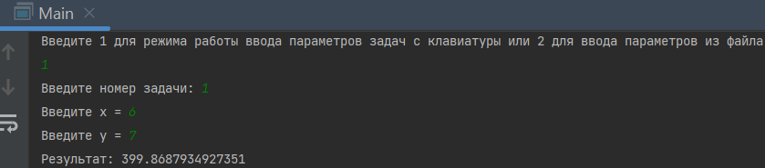
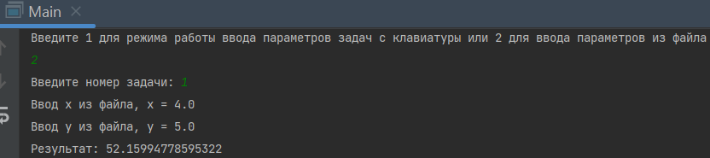
Рисунок 1 – Результат выполнения задания 1
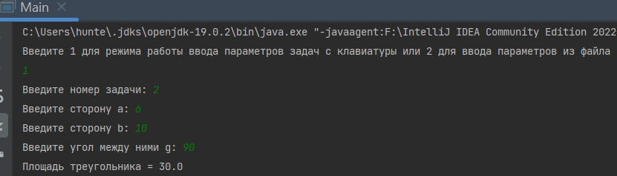
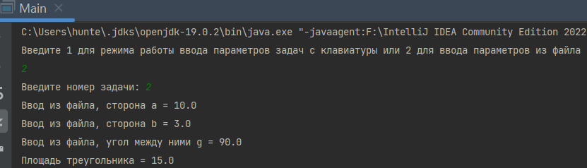
Рисунок 2 – Результат выполнения задания 2

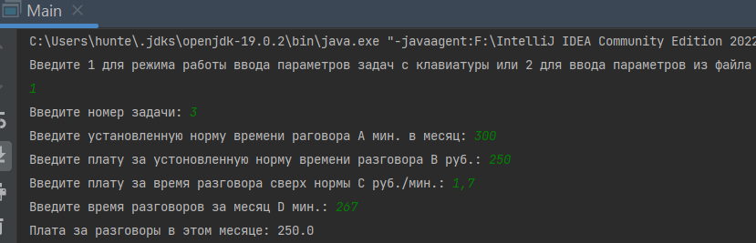
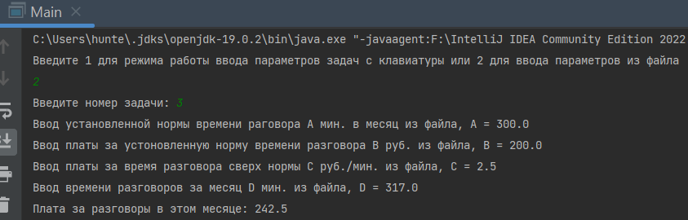
Рисунок 3 – Результат выполнения задания 3

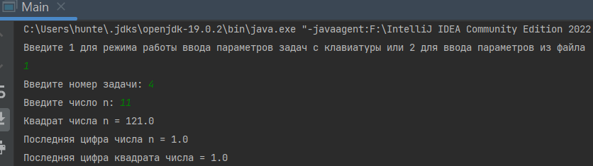
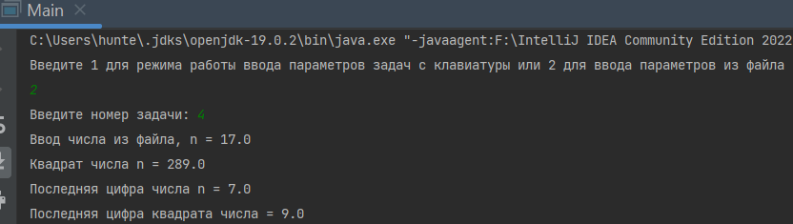
Рисунок 4 – Результат выполнения задания 4

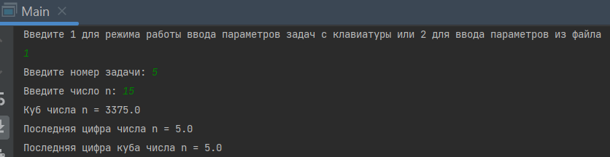
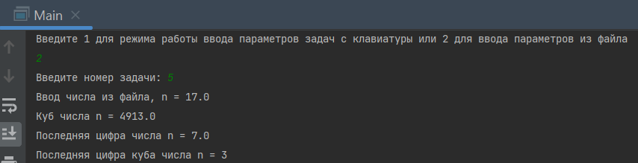
Рисунок 5 – Результат выполнения 5 задания

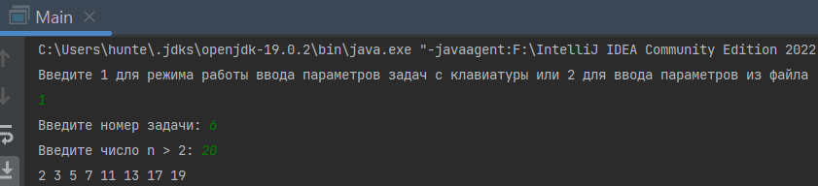
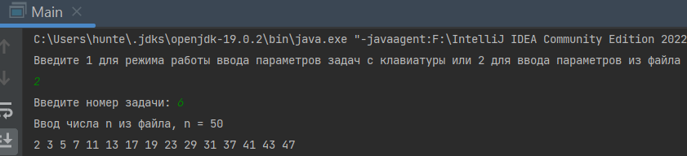
Рисунок 6 – Результат выполнения 6 задания

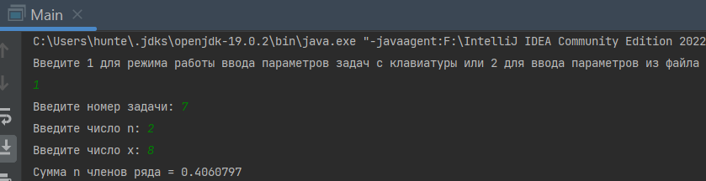
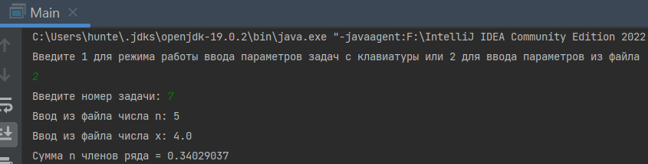
Рисунок 7 – Результат выполнения 7 задания
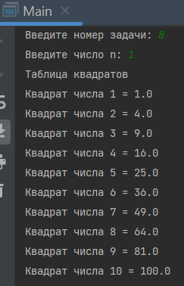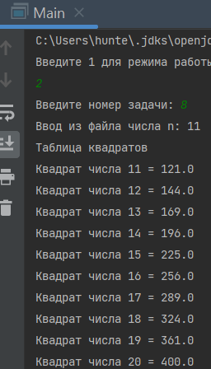
Рисунок 8 – Результат выполнения 8 задания

Вывод: в ходе выполнения лабораторной работы было получено общее представление о создании программ на языке Java и его основных понятиях. Были изучены синтаксические единицы, основные операторы и структура кода программы. Освоены способы компиляции исходного кода и запуска программы.

